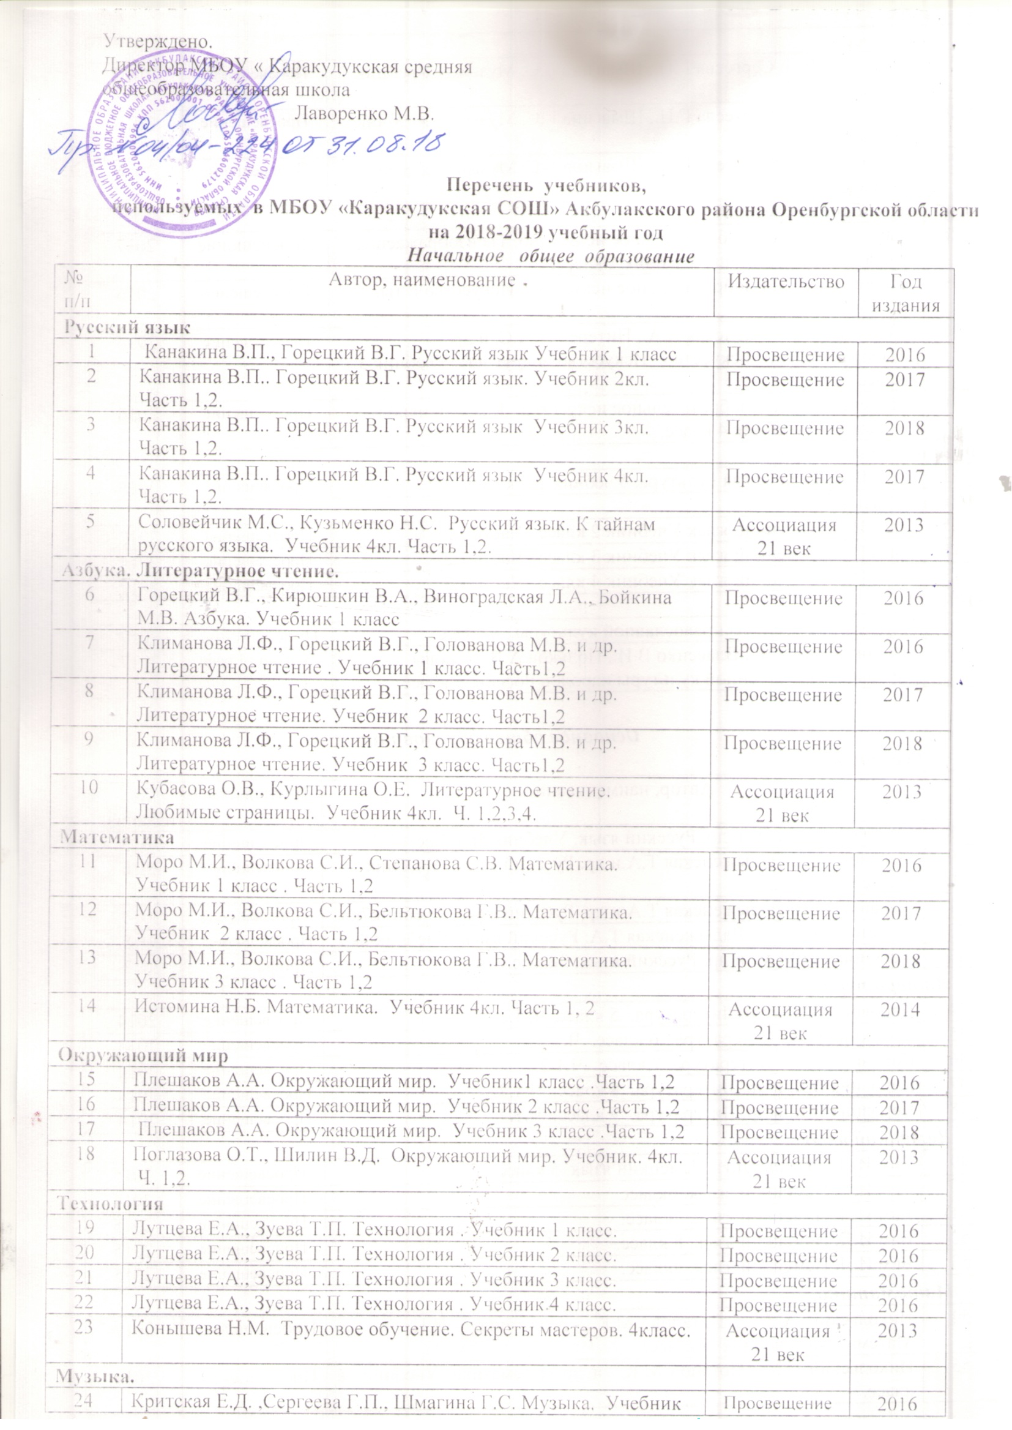

Перечень учебников,
используемых в МБОУ «Каракудукская СОШ» Акбулакского района Оренбургской области на 2018-2019 учебный год
Начальное общее образование
№  п/п | Автор, наименование | Издательство | Год  издания
Русский язык
1 | Канакина В.П., Горецкий В.Г. Русский язык Учебник 1 класс | Просвещение | 2016
2 | Канакина В.П.. Горецкий В.Г. Русский язык. Учебник 2кл. Часть 1,2. | Просвещение | 2017
3 | Канакина В.П.. Горецкий В.Г. Русский язык Учебник 3кл. Часть 1,2. | Просвещение | 2018
4 | Канакина В.П.. Горецкий В.Г. Русский язык Учебник 4кл. Часть 1,2. | Просвещение | 2017
5 | Соловейчик М.С., Кузьменко Н.С. Русский язык. К тайнам русского языка. Учебник 4кл. Часть 1,2. | Ассоциация 21 век | 2013
Азбука. Литературное чтение.
6 | Горецкий В.Г., Кирюшкин В.А., Виноградская Л.А., Бойкина М.В. Азбука. Учебник 1 класс | Просвещение | 2016
7 | Климанова Л.Ф., Горецкий В.Г., Голованова М.В. и др. Литературное чтение . Учебник 1 класс. Часть1,2 | Просвещение | 2016
8 | Климанова Л.Ф., Горецкий В.Г., Голованова М.В. и др. Литературное чтение. Учебник 2 класс. Часть1,2 | Просвещение | 2017
9 | Климанова Л.Ф., Горецкий В.Г., Голованова М.В. и др. Литературное чтение. Учебник 3 класс. Часть1,2 | Просвещение | 2018
10 | Кубасова О.В., Курлыгина О.Е. Литературное чтение. Любимые страницы. Учебник 4кл. Ч. 1,2,3,4. | Ассоциация 21 век | 2013
Математика
11 | Моро М.И., Волкова С.И., Степанова С.В. Математика. Учебник 1 класс . Часть 1,2 | Просвещение | 2016
12 | Моро М.И., Волкова С.И., Бельтюкова Г.В.. Математика. Учебник 2 класс . Часть 1,2 | Просвещение | 2017
13 | Моро М.И., Волкова С.И., Бельтюкова Г.В.. Математика. Учебник 3 класс . Часть 1,2 | Просвещение | 2018
14 | Истомина Н.Б. Математика. Учебник 4кл. Часть 1, 2 | Ассоциация 21 век | 2014
Окружающий мир
15 | Плешаков А.А. Окружающий мир. Учебник1 класс .Часть 1,2 | Просвещение | 2016
16 | Плешаков А.А. Окружающий мир. Учебник 2 класс .Часть 1,2 | Просвещение | 2017
17 | Плешаков А.А. Окружающий мир. Учебник 3 класс .Часть 1,2 | Просвещение | 2018
18 | Поглазова О.Т., Шилин В.Д. Окружающий мир. Учебник. 4кл.  Ч. 1,2. | Ассоциация 21 век | 2013
Технология
19 | Лутцева Е.А., Зуева Т.П. Технология . Учебник 1 класс. | Просвещение | 2016
20 | Лутцева Е.А., Зуева Т.П. Технология . Учебник 2 класс. | Просвещение | 2016
21 | Лутцева Е.А., Зуева Т.П. Технология . Учебник 3 класс. | Просвещение | 2016
22 | Лутцева Е.А., Зуева Т.П. Технология . Учебник 4 класс. | Просвещение | 2016
23 | Конышева Н.М. Трудовое обучение. Секреты мастеров. 4класс. | Ассоциация 21 век | 2013
Музыка.
24 | Критская Е.Д. ,Сергеева Г.П., Шмагина Г.С. Музыка. Учебник 1класс. | Просвещение | 2016
25 | Критская Е.Д. Сергеева Г.П., Шмагина Г.С. Музыка. Учебник 2класс. | Просвещение | 2016
26 | Критская Е.Д. Сергеева Г.П., Шмагина Г.С. Музыка. Учебник 3класс. | Просвещение | 2016
27 | Критская Е.Д. Сергеева Г.П., Шмагина Г.С. Музыка. Учебник 4класс. | Просвещение | 2016
Изобразительное искусство
28 | Неменская Л.А. Изобразительное искусство. Ты изображаешь, украшаешь и строишь. Учебник 1 класс. | Просвещение | 2017
29 | Коротеева Е.И. Изобразительное искусство. Искусство и ты. Учебник 2 класс. | Просвещение | 2016
30 | Горяева Н.А., Неменская Л.А., Питерских А.С. и др Изобразительное искусство. Искусство вокруг нас. Учебник 3 класс. | Просвещение | 2016
31 | Неменская Л.А. Изобразительное искусство. Каждый народ – художник. Учебник 4 класс. | Просвещение | 2016
Физическая культура
32 | Лях В.Я. Физическая культура. Учебник 1-4 классы | Просвещение | 2016
Немецкий язык
33 | Бим И.Л. Немецкий язык Учебник 2 класс . Часть 1,2 | Просвещение | 2012
34 | Бим И.Л. Немецкий язык Учебник 3 класс . Часть 1,2 | Просвещение | 2014
35 | Бим И.Л. Немецкий язык Учебник 4 класс . Часть 1,2 | Просвещение | 2012
ОРКСМ
36 | Кураев А.В. Основы православной культуры. 4 класс | Просвещение | 2017
37 | Виноградова Н.Ф., Власенко В.И., Поляков А.В. Основы духовно- нравственной культуры народов России. 5 класс | Вентана-Граф | 2017

Основное общее образование

Русский язык
№  п\п | Автор, наименование | Издательство | Год  издания
38 | Ладыженская Т.А. и др. Русский язык. Учебник 5кл. Часть1,2 | Просвещение | 2015
39 | Баранов М.Т., Ладыженская Т.А.и др. Русский язык. Учебник 6класс. Часть1,2. | Просвещение | 2016
41 | Баранов М.Т., Ладыженская Т.А и др. Русский язык. Учебник7кл. | Просвещение | 2017
42 | Тростенцова Л.А.. Ладыженская Т.А. Русский язык. Учебник 8кл. | Просвещение | 2018
43 | Разумовская М.М. и др. Русский язык. 9класс. | Дрофа | 2013

Литература.
44 | Коровина В.Я. и др. Литература. 5 класс. Ч. 1,2. | Просвещение | 2014
45 | Полухина В.П. Литература. 6 класс. Ч.1,2. | Просвещение | 2014
46 | Коровина В.Я. Литература. 7 класс. Ч.1,2. | Просвещение | 2014
47 | Коровина В.Я. и др. Литература. 8 класс. Ч.1,2. | Просвещение | 2014
48 | Коровина В.Я. и др. Литература. 9 класс. Ч.1,2. | Просвещение | 2014

Немецкий язык.
49 | Бим И.Л., Рыжова Л.И. Немецкий язык. 5 класс | Просвещение | 2015
50 | Бим И.Л. Немецкий язык. 6класс. | Просвещение | 2014
51 | Бим И.Л. Немецкий язык. 7класс. | Просвещение | 2015
52 | Бим И.Л. Немецкий язык. 8 класс. | Просвещение | 2015
53 | Бим И.Л. Немецкий язык. 9класс. | Просвещение | 2015

Математика.
54 | Никольский С.М., Потапов М.К., решетников Н.Н. и др. Математика. Учебник 5 класс. | Просвещение | 2017
55 | Никольский С.М., Потапов М.К. и др.Математика. Учебник 6 класс. | Просвещение | 2017
56 | Никольский С.М., Потапов М.К. и др.Алгебра. Учебник 7 класс. | Просвещение | 2018
57 | Никольский С.М., Потапов М.К. и др.Алгебра. Учебник 8 класс. | Просвещение | 2018
58 | Алгебра. 9 класс Учеб. для общеоброз.Учеб.заведений/ЮН.Макарычев,НГ.Мендюк,КИ,Нешков,СБ.Суворова под. Ред.СА.Теляковского. | Просвещение | 2013

Геометрия.
59 | Атанасян Л.С. Геометрия. 7-9кл. | Просвещение | 2013

История.
60 | Вигасин А.А. Всеобщая история. История Древнего мира Учебник 5кл. | Просвещение | 2017
61 | Агибалов А.В.История средних веков. Учебник 6кл. | Просвещение | 2016
62 | Торкунов А.В. История России Учебник 6 класс . Часть1,2 | Просвещение | 2015
63 | Юдовская А.Я.,Баранов П.А. История нового времени . Учебник 7 класс | Просвещение | 2017
64 | Торкунов А.В. История России Учебник 7 класс . Часть1,2 | Просвещение | 2016
65 | Юдовская А.Я.,Баранов П.А. История. История нового времени. | Просвещение | 2018
66 | Арсентьев ,Торкунов А.В. История России Учебник 8 класс . Часть1,2 | Просвещение | 2017
67 | Арсентьев Н.М., Данилов А.А. История России. Учебник 9 класс . Часть 1,2 | Просвещение | 2018
68 | Загладин Н.В., Минаков С.Т., Козленко С.И., Петров Ю.А.  Всеобщая история. 9класс. | Русское слово | 2013

Обществознание.
69 | Боголюбов Л. Н. Обществознание. Учебник 5 класс. | Просвещение | 2015
70 | Боголюбов Л. Н. Обществознание. Учебник 6 класс. | Просвещение | 2016
71 | Боголюбов Л. Н. Обществознание. Учебник 7 класс. | Просвещение | 2016
72 | Боголюбов Л. Н. Обществознание. Учебник 8 класс. | Просвещение | 2017
73 | Боголюбов Л. Н., Лазебников А.Ю. Обществознание. Учебник 9 класс. | Просвещение | 2018

География.
74 | Домогацких Е.М. Введенский Э.Л. География. Введение в географию Учебник 5 класс. | Русское слово | 2013
75 | Домогацких Е.М. Алексеевский Н.И География. Физическая география. Учебник 6 класс. | Русское слово | 2014
76 | Домогацких Е.М. Алексеевский Н.И География. Материки и океаны. Учебник 7 класс. | Просвещение | 2014
77 | Домогатских Е.М., Физическая география России. Учебник 8 класс | Русское слово | 2014
78 | Домогатских Е.М., Физическая география России. Учебник 9 класс | Русское слово | 2017

Физика.
79 | Перышкин А.В. Физика. Учебник 7 класс. | Дрофа | 2017
80 | Перышкин А.В. Физика. Учебник 8 класс. | Дрофа | 2015
81 | Перышкин А.В., Гутник Е.М. Физика. Учебник 9 класс. | Дрофа | 2013

Информатика
82 | Босова Л.Л., Босова А.Ю. Информатика . Учебник 5 класс. | БИНОМ | 2014
83 | Босова Л.Л., Босова А.Ю. Информатика и ИКТ. Учебник 6класс. | БИНОМ | 2015
84 | Босова Л.Л., Босова А.Ю. Информатика и ИКТ. Учебник 7 класс. | БИНОМ | 2017
85 | Босова Л.Л., Босова А.Ю. Информатика и ИКТ. Учебник 8 класс. | БИНОМ | 2018
86 | Босова Л.Л., Босова А.Ю. Информатика и ИКТ. Учебник 9 класс. | БИНОМ | 2018

Химия.
87 | Кузнецова Н.Е., Титова И.М. Химия. Учебник 8 класс. | "Вентана-Граф" | 2018
88 | Кузнецова Н.Е., Титова И.М. Химия. Учебник 9 класс. | "Вентана-Граф" | 2018

Биология.
89 | Введенский Э.Л. Биология. Введение в биологию. Учебник 5 класс. | Дрофа | 2013.
90 | Сонин Н.И. Биология. Учебник 6 класс. | Дрофа | 2016
91 | Сонин Н.И и др.. Биология. Учебник7класс. | Дрофа | 2017
92 | Сонин Н.И., Захаров В.Б.и др. Биология. Учебник 8 класс. | Дрофа | 2018
93 | Сапин М.Р., Сонин НИ. и др. Биология. Учебник 9 класс. | Дрофа | 2018

Музыка
94 | Сергеева Г.П.. Музыка. Учебник 5класс. | Просвещение | 2016
95 | Сергеева Г.П.. Музыка. Учебник 6класс. | Просвещение | 2016
96 | Сергеева Г.П.. Музыка. Учебник 7класс. | Просвещение | 2016

Изобразительное искусство
97 | Горяева Н.А., Островская О.В. Декоративно-прикладное искусство в жизни человека. Учебник 5класс. | Просвещение | 2016
98 | Неменская Л.А Изобразительное искусство . Искусство в жизни человека Учебник 6 класс. | Просвещение | 2016
99 | Питерских А.С Гуров Г.Е Изобразительное искусство. Дизайн и архитектура в жизни человека. Учебник 7 класс | Просвещение | 2016
100 | Питерских А.С Гуров Г.Е Изобразительное искусство. Учебник 8 класс | Просвещение | 2016
101 | Сергеева Г.П. Искусство. Учебник 8-9 класс. | Просвещение | 2016

Физическая культура.
102 | Виленских М.Я..Физическая культура . Учебник 5-8 классы | Просвещение | 2016
103 | Лях В.И.Физическая культура. Учебник 8-9 классы | Просвещение | 2017

Технология.
104 | Тищенко А.Т., Симоненко В.Д. Технология . Учебник 5класс. | Вентана-Граф | 2015
105 | Тищенко А.Т.,Симоненко В.Д. Технология . Индустриальные технологии. Учебник 6 класс. | Вентана-Граф | 2018
106 | Тищенко А.Т.,Симоненко В.Д. Технология . Индустриальные технологии. Учебник 7 класс. | Вентана-Граф | 2018
107 | Симоненко В.Д., Электов А.А., Гончаров Б.А.и др. Технология. Учебник 8 класс. | Вентана-Граф | 2017

ОБЖ.
108 | Смирнов АТ.ОБЖ. Учебник 8класс. | Просвещение | 2015
109 | Смирнов АТ. ОБЖ Учебник 9 класс. | Просвещение | 2016

